منصة واستوديو التطوير الذكي لـ Oracle EBS R12
Oracle E-Business Suite R12 - MCP Studio & Live Deployment Gateway
💡 دليل التوثيق التقني والتشغيلي الشامل
توثيق شامل ومعماري متقدم لمنظومة الربط الذكي بين نماذج الذكاء الاصطناعي (Claude, Antigravity, Cursor) وبيئة وتطبيقات أوراكل للأعمال (Oracle EBS R12 APPS Schema). يشمل الدليل شرح المعمارية التقنية، محرك النشر التلقائي المباشر، معايير الأمان المؤسسي الصارم، والواجهة الرسومية التفاعلية مع تدعيم كل وحدة بالصور التوضيحية للشاشات الحية.

• اسم المشروع: Oracle EBS R12 MCP Development Studio
• الجهة المطورة: راية لتكنولوجيا المعلومات (Raya IT) - قسم الحلول المؤسسية والذكاء الاصطناعي
• إصدار المنظومة: الإصدار 2.0 (Enterprise Release)
• تاريخ الوثيقة: سبتمبر 2026
• البيئة المستهدفة: Oracle E-Business Suite Release 12.2 / 12.1 (APPS Schema)
• بروتوكولات الربط: Model Context Protocol (MCP) + SSH Tunnel (plink) + SQL*Plus Stdin

فهرس محتويات الدليل التقني
1. الملخص التنفيذي وأهداف المشروع (Executive Summary)
2. المشكلات والتحديات الهندسية التي يعالجها النظام
3. المعمارية التقنية وأمن الجلسات (Architecture & Security Guardrails)
4. جولة مصورة في واجهة الاستوديو التفاعلي (MCP Studio Visual Walkthrough):
- 4.1 شاشة التحكم العامة وإدارة بيئات العمل (Environments Selector)
- 4.2 استوديو البرامج المتزامنة (Concurrent Program Studio)
- 4.3 استوديو تقارير أوراكل (BI Publisher & XML Publisher Studio)
- 4.4 استوديو مسارات سير العمل (Oracle Workflow Engine)
- 4.5 استوديو إدارة التنبيهات والأحداث (Oracle Alert Manager)
- 4.6 استوديو صفحات إطار عمل أوراكل (OAF Studio & MDS Repository)
- 4.7 استوديو استعلامات SQL و PL/SQL المباشرة والمحمية
- 4.8 منظومة حماية بيئة الإنتاج الصارمة (Production Safety Guard)
5. بوابة النشر والتحقق التلقائي في قاعدة البيانات (Live Gateway & Verification)
6. كتالوج أدوات الذكاء الاصطناعي (MCP Tools Reference)
7. دليل التثبيت والتشغيل السريع (Installation & Deployment Guide)
1. الملخص التنفيذي وأهداف المشروع (Executive Summary)
تعتبر بيئة أوراكل للأعمال (Oracle E-Business Suite R12) إحدى أضخم وأعقد منصات إدارة الموارد المؤسسية (ERP) في العالم، حيث تعتمد عليها كبرى المؤسسات الحكومية والخاصة لإدارة وظائف الموارد البشرية (HRMS)، والمالية (GL/AP/AR)، والمشتريات (PO)، وسلسلة الإمداد. ورغم قوتها الشديدة، إلا أن دورة تطوير التقارير والكائنات (Extensions/Customizations) فيها تتسم بالتعقيد العالي، وتتطلب خطوات يدوية طويلة لتسجيل البرامج المتزامنة، ورفع قوالب RTF، وربط مجموعات الصلاحيات (Request Groups).
مشروع Oracle EBS R12 MCP Studio يمثل قفزة نوعية في دمج الذكاء الاصطناعي التوليدي التفاعلي (Generative AI) مع بيئة أوراكل؛ حيث يوفر المنصة الموحدة الأولى التي تتيح لمطوري ومسؤولي أوراكل (EBS Developers & DBAs) ونماذج الذكاء الاصطناعي (مثل Claude و Antigravity IDE) التواصل الآمن، وتوليد الشيفرات البرمجية المتوافقة بنسبة 100% مع معايير أوراكل المعتمدة، ثم نشرها والتحقق منها مباشرة في قاعدة البيانات بضغطة زر واحدة.
💡 القيمة المضافة للمنظومة
المنصة تدمج بين خادم بروتوكول الذكاء الاصطناعي (MCP Server) وبوابة نشر حي (Live Deployment Gateway) وواجهة استوديو متقدمة (Web Studio UI) تضمن عدم المساس بأمن قاعدة البيانات أو انتهاك صلاحيات المؤسسة.

2. المعمارية التقنية وأمن الجلسات (Architecture & Security Guardrails)
تم تصميم النظام وفق أعلى معايير الأمان المؤسسي الصارم لمنع أي محاولات للاختراق، أو حقن الأوامر (Command Injection)، أو تجاوز الصلاحيات الممنوحة للمستخدمين. يوضح المخطط التالي دورة معالجة الطلبات بدءاً من مساعد الذكاء الاصطناعي وحتى وصولها للـ EBS:
الطبقة المعمارية | المكون والتقنية المستخدمة | الدور والوظيفة الأساسية
طبقة مساعد الذكاء الاصطناعي  (AI Assistant Layer) | Claude / Antigravity / Cursor  (Model Context Protocol) | فهم المتطلبات باللغة الطبيعية واستدعاء أدوات EBS المخصصة بأمان.
طبقة خادم البروتوكول  (MCP Server Layer) | Python FastMCP Engine  (JSON-RPC 2.0 / stdio) | معالجة المدخلات، تطبيق فلاتر الأمان والتحقق من قائمة البرامج المسموحة (Allowlist).
بوابة النشر الحي المباشر  (Live Gateway Layer) | EBS Live Deployment Engine  (Python HTTP Server + SFTP) | إدارة نفق الاتصال الآمن مع خادم أوراكل وتنفيذ السكربتات وتوفير واجهة الويب.
طبقة قاعدة بيانات أوراكل  (Oracle EBS R12 Layer) | Oracle Database (APPS Schema)  FND APIs (Concurrent / Security) | تفعيل سياق الجلسة الآمن FND_GLOBAL.APPS_INITIALIZE وتنفيذ برامج أوراكل الرسمية.

ركائز الأمان الصارم في المنظومة (Security Guardrails)
🔒 منع تنفيذ أوامر SQL العشوائية (No Arbitrary SQL Execution): لا يوجد أي أداة تسمح بتنفيذ أوامر DDL أو DML تخريبية مثل DROP أو TRUNCATE أو DELETE عشوائية في بيئة APPS.
🔒 فلترة المعاملات وحظر حقن الأوامر (Shell & SQL Injection Blocking): يتم فحص وتطهير كافة المعاملات وحظر الرموز الخاصة مثل (`, ;, &, |, $, >, <) تلقائياً.
🔒 قائمة البرامج المسموحة الحصرية (Strict Allowlist): يتم تقييد استدعاء وتشغيل البرامج المتزامنة بقائمة محددة مسبقاً في متغيرات البيئة (ALLOWED_CONCURRENT_PROGRAMS).
🔒 تهيئة سياق الجلسة الآمن (FND_GLOBAL.APPS_INITIALIZE): ربط كافة الطلبات بهوية مستخدم حقيقية (SYSADMIN) ومسؤولية معتمدة (Global HRMS Manager) لضمان تطبيق سياسات MOAC و HR Security Profiles.
🔒 إخفاء البيانات السرية وكلمات المرور (Masking Credentials): تشفير وحجب أي كلمات مرور أو مفاتيح سرية في سجلات النظام وسجلات الاستجابة.

3. جولة مصورة في واجهة الاستوديو التفاعلي (Visual Walkthrough)
توفر واجهة الويب التفاعلية (Web Studio UI) منصة متكاملة عالية الاحترافية لمطوري أوراكل، مقسمة بذكاء إلى لوحة إعداد المعاملات على اليسار (Configuration Pane) وشاشة استعراض وتحميل الأكواد على اليمين (Generated Artifacts)، مع إمكانية النشر المباشر بضغطة زر. نستعرض فيما يلي كافة الوحدات مدعومة بالصور الحية الملتقطة من بيئة التشغيل:
3.1 شاشة التحكم العامة ومحدد بيئات العمل (Environments Selector)
تتيح شاشة التحكم العلوية مراقبة حالة الاتصال مع خادم أوراكل بصورة فورية، وتحديد بيئة العمل المستهدفة (DEV, TEST, UAT, PROD). يتم عرض اسم الخادم المستهدف (HRVIS - 10.100.100.104) ونقطة النهاية النشطة، مع أزرار النشر السريع والتحقق المباشر من قاعدة البيانات.
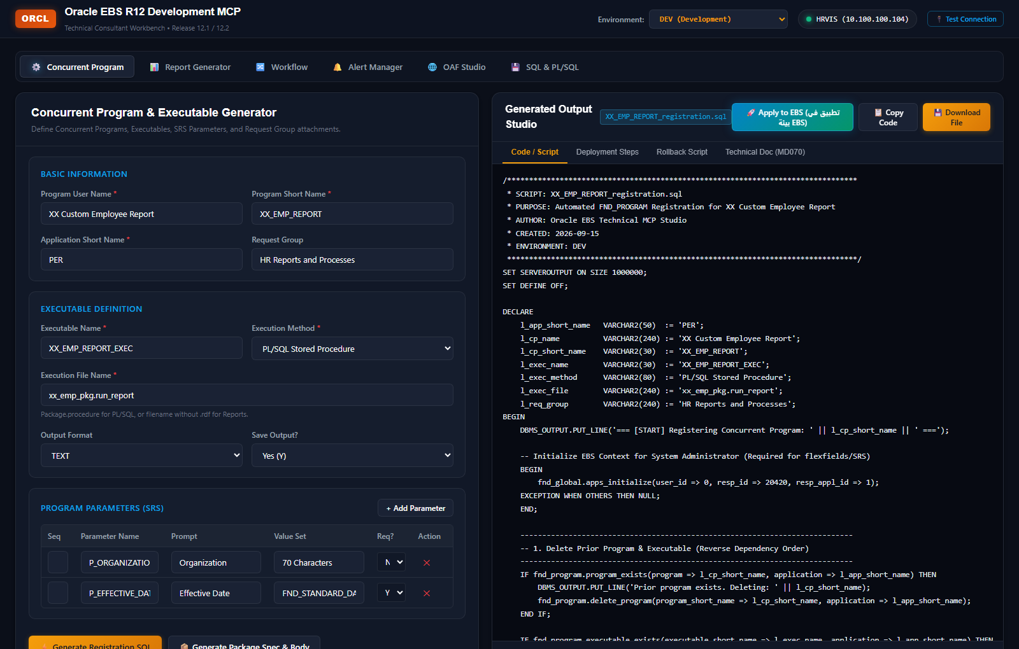
شكل توضيحي: واجهة لوحة التحكم الرئيسية - محدد البيئات وشريط الأدوات العلوي
3.2 استوديو البرامج المتزامنة (Concurrent Program Studio)
تعتبر وحدة البرامج المتزامنة حجر الزاوية في تطوير إضافات EBS R12. تمكّن الوحدة المطور من تعريف البرنامج التنفيذي (Executable)، واختيار طريقة التنفيذ (PL/SQL Stored Procedure, SQL*Plus, Oracle Reports, Host)، وضبط المعاملات في جدول ديناميكي تفاعلي يحدد الترتيب، نوع القيمة (Value Set)، وحالة الإلزامية. يتم توليد حزمة متكاملة من كود FND_PROGRAM والسكربت الحامي ومجموعة الصلاحيات (Request Group).
شكل توضيحي: استوديو البرامج المتزامنة - جدول المعاملات التفاعلي والشيفرة التلقائية المولدة
3.3 استوديو تقارير أوراكل (BI Publisher & XML Publisher Studio)
توفر هذه الوحدة دورة حياة كاملة لبناء تقارير أوراكل المعتمدة على محرك XML Publisher / BI Publisher؛ حيث يتم إدخال استعلام SQL ليقوم النظام بتحليله آلياً، واستخراج الحقول والأعمدة، ثم توليد ملف نموذج البيانات (Data Template XML)، وملف العينة التجريبية (Sample Data XML)، وقالب التنسيق النهائي (RTF Template)، بالإضافة إلى أوامر أداة التحميل المعتمدة من أوراكل (XDOLoader CLI) لرفع القالب إلى خادم التطبيقات بنجاح.
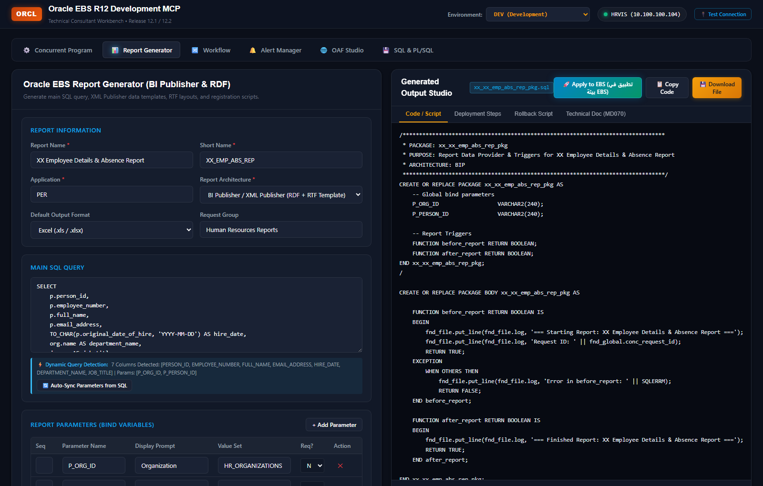
شكل توضيحي: استوديو تقارير BI Publisher - توليد قوالب Data Template و RTF و XDOLoader

3.4 استوديو مسارات سير العمل (Oracle Workflow Engine)
تسهل وحدة Workflow أتمتة الإجراءات والاعتمادات الإدارية؛ حيث تتيح تعريف نوع العنصر (Item Type)، ورسم خطوات المسار (Process Flow Activities)، وإعداد رسائل التنبيهات والإشعارات (Notifications). يقوم النظام بتوليد سكربت التثبيت المتوافق مع أداة التحميل الرسمية WF_LOAD، وحزمة PL/SQL البرمجية المعالجة لأحداث المسار، وسكربت اختبار بدء المسار (Workflow Starter Test Script).
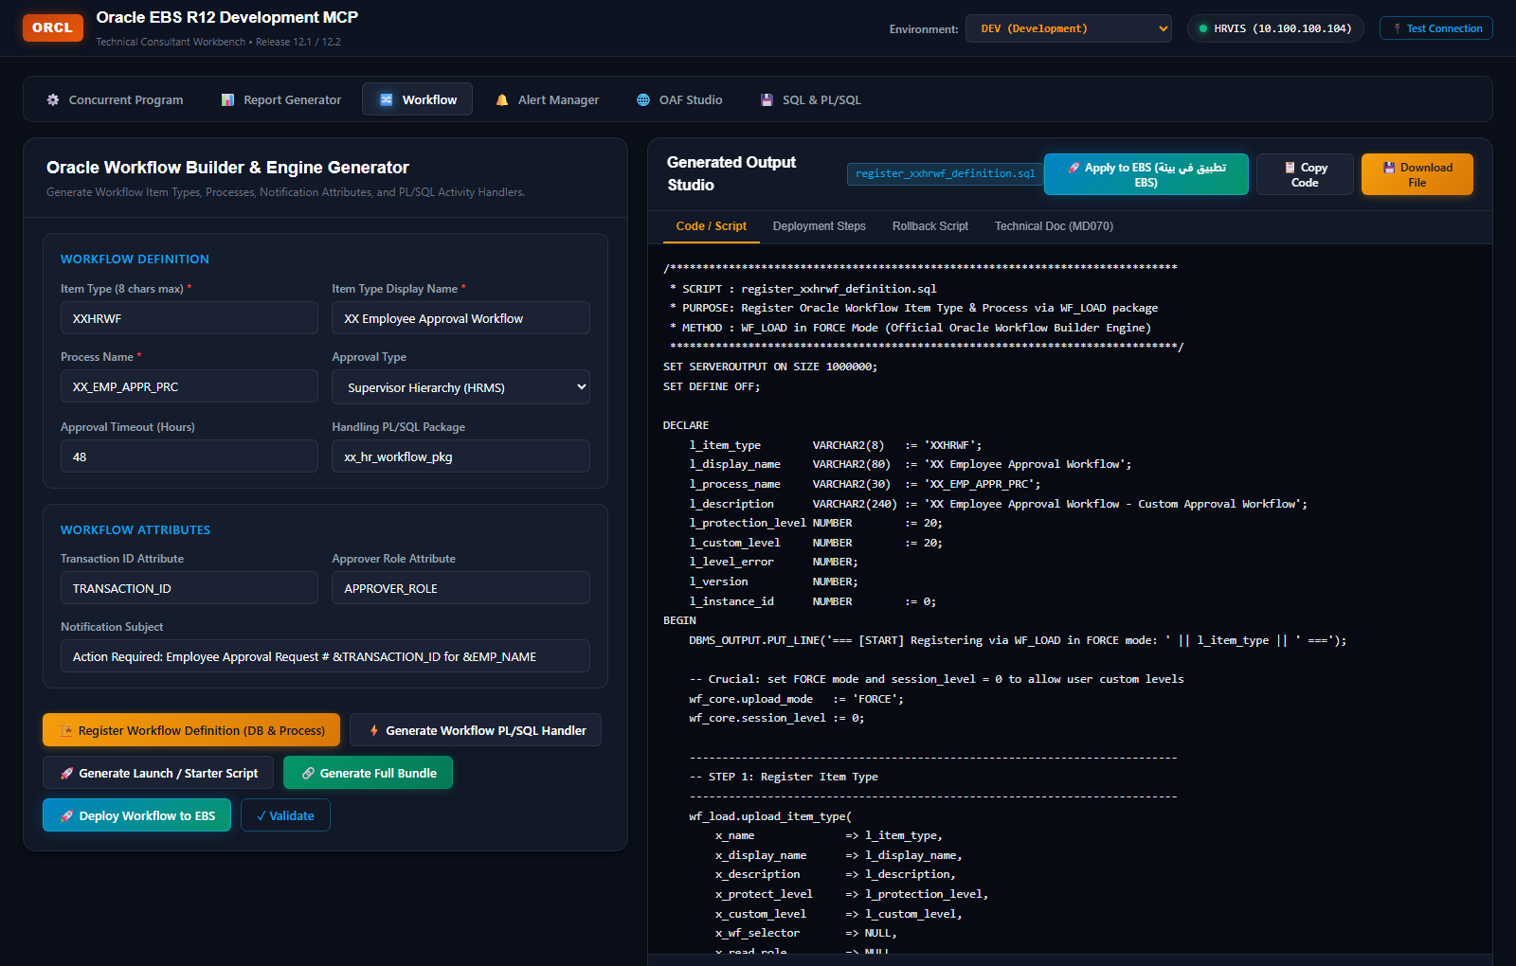
شكل توضيحي: استوديو مسارات سير العمل - توليد تعريفات WF_LOAD وحزم معالجة الإشعارات
3.5 استوديو إدارة التنبيهات والأحداث (Oracle Alert Manager)
تتيح وحدة Alert Manager مراقبة حركة البيانات داخل قاعدة بيانات EBS وإنشاء تنبيهات فورية (Event Alerts) عند حدوث تعديل في جداول معينة، أو تنبيهات دورية (Periodic Alerts) مجدولة زمنياً. يقوم النظام بإنشاء سكربت تسجيل التنبيه في جداول ALR_ALERTS، وتوليد نموذج نص الرسالة، وتحديد قوائم التوزيع، مع إمكانية تفعيل الإجراءات التلقائية (Actions) مثل إرسال بريد إلكتروني أو تشغيل برنامج متزامن.
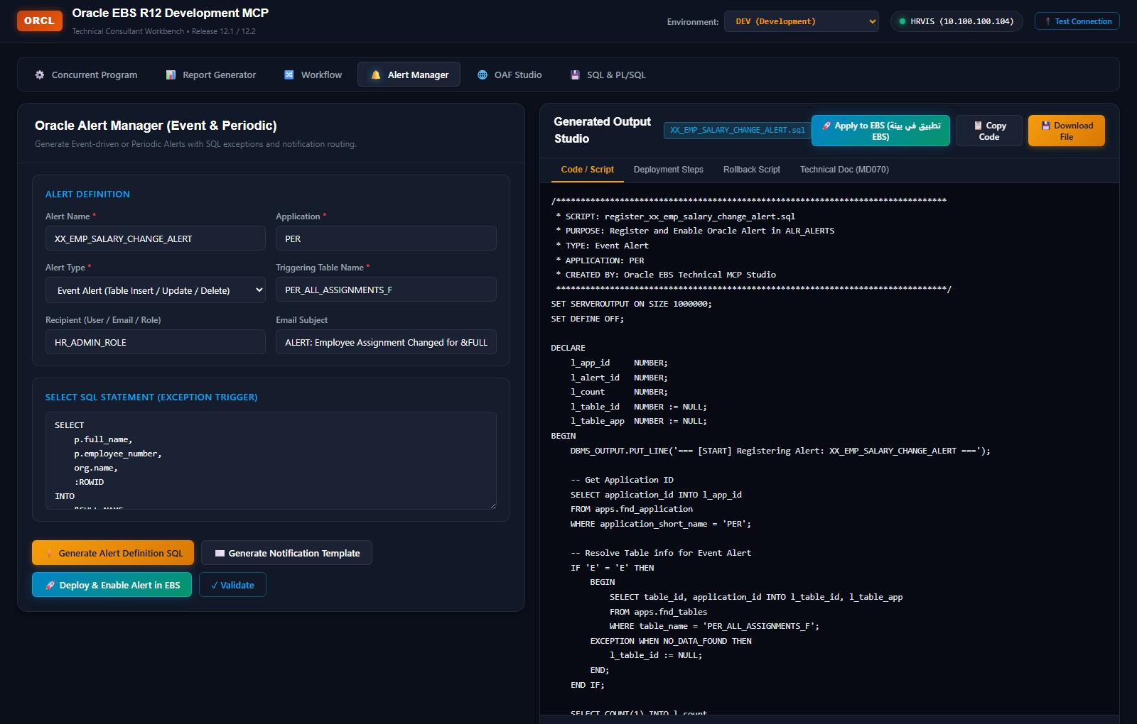
شكل توضيحي: استوديو التنبيهات - صياغة استعلامات الفحص وقوائم الإشعار التلقائية
3.6 استوديو صفحات إطار عمل أوراكل (OAF Studio & MDS Repository)
تختص هذه الوحدة بتطوير صفحات الويب القائمة على تقنية Oracle Application Framework (OAF). تسمح المنظومة ببناء هيكل الصفحة بتنسيق XML، وتوليد فئات التحكم في الجافا (Java Controller - OAControllerImpl)، وتجهيز أوامر أداة الاستيراد إلى مستودع البيانات التعريفي (XMLImporter into MDS)، بالإضافة إلى إرشادات إعادة تشغيل خدمات الويب (OA Core Bounce Commands) لتطبيق التعديلات.
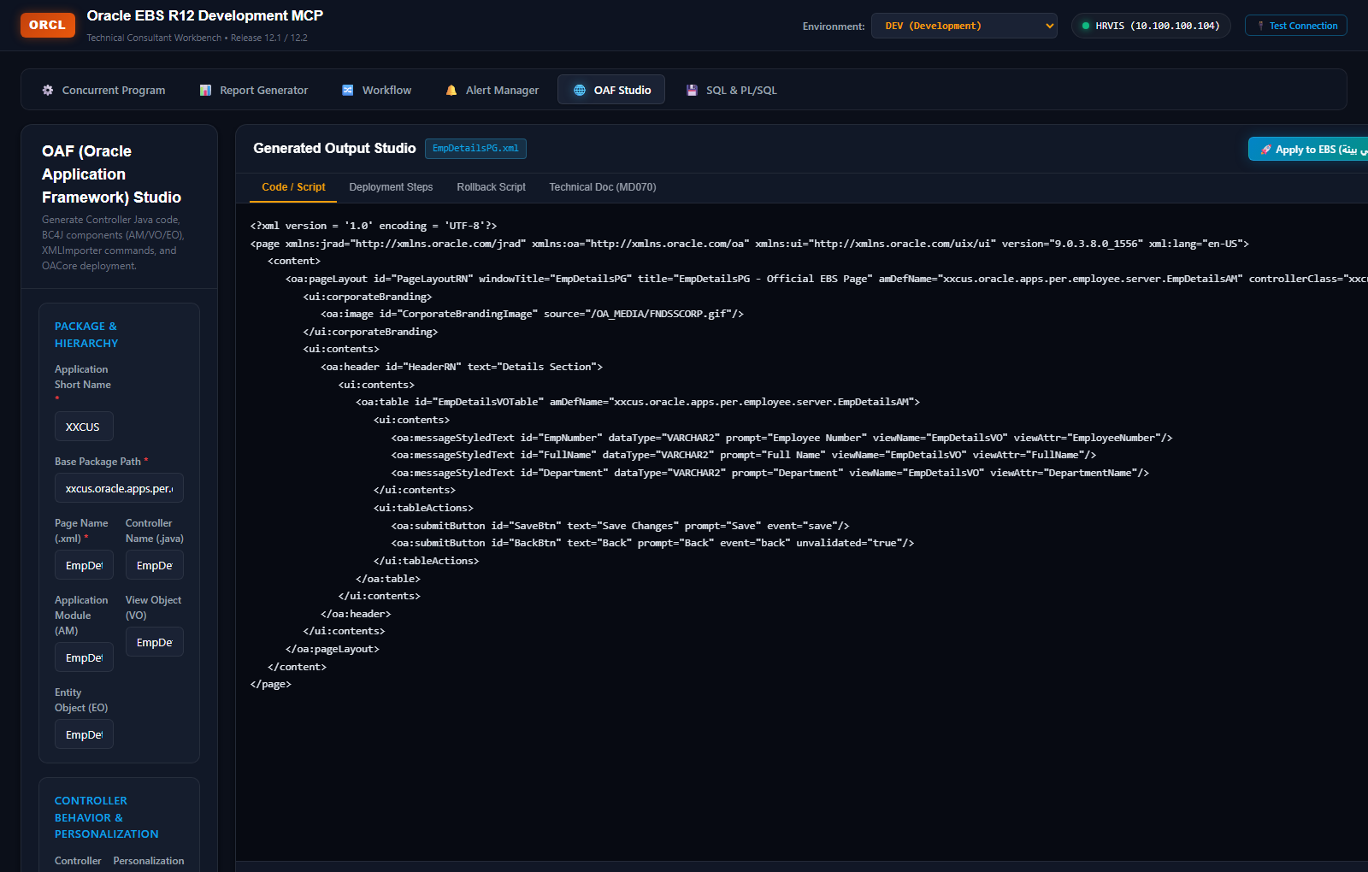
شكل توضيحي: استوديو صفحات OAF - توليد كود XML ومتحكمات Java وأوامر استيراد MDS

3.7 استوديو استعلامات SQL و PL/SQL المباشرة والمحمية
توفر وحدة SQL Studio محرر استعلامات متخصص لمطوري أوراكل للاتصال المباشر مع مخطط APPS. تتميز الوحدة بنظام فحص وتحليل فوري لضمان السلامة، مع إمكانية عرض النتائج في شبكة جداول منسقة، وتوليد أوامر التراجع (Rollback Scripts) بصورة آلية لكل جملة تعديل، بما يضمن عدم إحداث أي خلل في بيانات النظام.
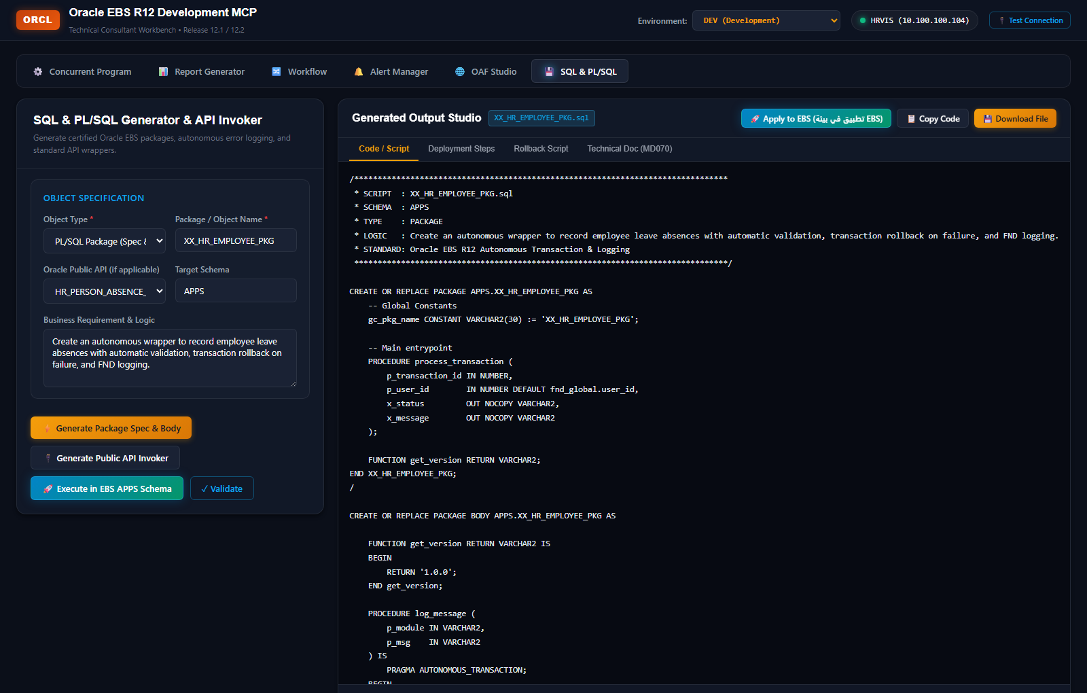
شكل توضيحي: استوديو استعلامات SQL - تنفيذ آمن في مخطط APPS مع سجل تدقيق وسكربتات تراجع
3.8 منظومة حماية بيئة الإنتاج الصارمة (Production Safety Guard)
تفرض المنصة معايير أمان إضافية عند التبديل إلى بيئة الإنتاج الحية (PROD)؛ حيث يظهر شريط تحذيري باللون الأحمر الفاقع، ويتم قفل أزرار التنفيذ المباشر التلقائي، وإلزام المطور بمراجعة سكربتات النشر والتراجع، وتطبيق معايير إدارة التغيير المؤسسية (MD120).
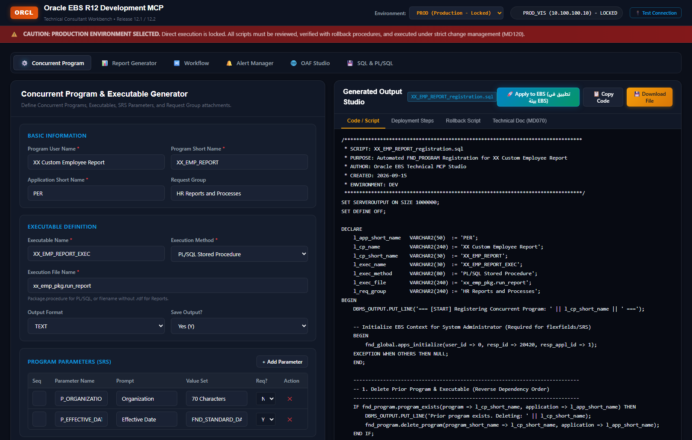
شكل توضيحي: شاشة حماية بيئة الإنتاج (PROD) - تفعيل القفل الأمني والشريط التحذيري الإلزامي

4. بوابة النشر والتحقق التلقائي (Live Deployment & Verification)
أحد أهم الابتكارات في هذا المشروع هو بوابة النشر الحي (Live Deployment Gateway). في الطرق التقليدية، يحتاج المطور لفتح برنامج WinSCP أو FileZilla لرفع الملفات، ثم فتح جلسة PuTTY لتشغيل سكربتات SQL*Plus وأوامر XDOLoader. تقوم بوابتنا الذكية بأتمتة هذه السلسلة المعقدة بالكامل عبر واجهة برمجة تطبيقات خفيفة وفائقة السرعة:
نوع الكائن (Object Type) | طريقة ومسار النشر التلقائي | إجراء التحقق في قاعدة البيانات (DB Verification)
Concurrent Program | تنفيذ باقة FND_PROGRAM عبر APPS SQL*Plus | التحقق من وجود البرنامج في FND_CONCURRENT_PROGRAMS
Workflow | تحميل الملف عبر WF_LOAD.UPLOAD_ITEM_TYPE | التحقق من حالة نوع العنصر في WF_ITEM_TYPES_VL
Oracle Alert | تسجيل التنبيه وإجراءاته في جداول ALR_ALERTS | التحقق من وجود وتفعيل التنبيه في ALR_ALERTS
OAF Component | استيراد XMLImporter للمسار المحدد في MDS | التحقق من تسجيل الوثيقة في مستودع JDR_PATHS
Oracle Report (RDF) | رفع الملف الثنائي عبر SFTP إلى مسار $AU_TOP/reports/US | التحقق من وجود الملف التنفيذي والبرنامج في FND
XML Publisher (RTF) | رفع القالب وتسجيله كـ BLOB في XDO_LOBS | التحقق من وجود القالب في XDO_TEMPLATES_B
SQL / PL-SQL Package | تنفيذ الشيفرة عبر SQL*Plus Stdin المباشر والمحمي | التحقق من صلاحية الكائن (STATUS = 'VALID') في ALL_OBJECTS
💡 ميزة هندسية فريدة
تقنية SQL*Plus Stdin المطبقة في النظام تمنع تشويه المتغيرات وعلامات التنصيص (Quotation Mangle)، وتضمن تنفيذ السكربتات الضخمة المعقدة دون التأثر بمحددات أسطر الأوامر في أنظمة التشغيل.

5. كتالوج أدوات الذكاء الاصطناعي (MCP Tools Reference)
يوفر خادم MCP مصفوفة من الأدوات المعيارية التي تستطيع نماذج الذكاء الاصطناعي (مثل مساعد Claude) استدعاءها مباشرة لتقديم الدعم الفني للمطورين والمديرين في المؤسسة:
اسم الأداة (Tool Name) | المدخلات المطلوبة | الوظيفة والمخرجات
list_allowed_concurrent_programs | لا توجد مدخلات مطلوبة | استرجاع قائمة البرامج المتزامنة المصرح للمساعد الذكي بتشغيلها مع وصف كل برنامج ومسؤوليته.
submit_concurrent_request | اسم البرنامج، المعاملات، اسم التطبيق | تفعيل سياق APPS_INITIALIZE وتقديم الطلب المتزامن وإرجاع رقم الطلب الفريد (Request ID).
get_concurrent_request_status | رقم الطلب (request_id) | مراقبة المرحلة الحالية (Phase) وحالة التشغيل (Status) والوقت المنقضي للطلب في الـ Concurrent Manager.
wait_for_concurrent_request | رقم الطلب، مهلة الانتظار (timeout) | الانتظار الذكي حتى اكتمال الطلب وإرجاع النتيجة النهائية (Normal / Error / Warning).
get_concurrent_request_log | رقم الطلب (request_id) | جلب وتطهير سجل التشغيل (Log File) وعرضه للمستخدم مع حجب أي بيانات حساسة أو كلمات مرور.

6. دليل التثبيت والتشغيل السريع (Installation & Quick Start)
يمكن تشغيل المنظومة بسهولة على بيئات Windows أو Linux باتباع الخطوات التالية:
📌 الخطوة الأولى: تثبيت الحزم البرمجية: التأكد من توفر بيئة Python 3.10+ وتشغيل الأمر: pip install -r requirements.txt
📌 الخطوة الثانية: ضبط إعدادات الاتصال: نسخ ملف الإعدادات .env.example إلى .env وتحديد معطيات اتصال قاعدة بيانات أوراكل وسياق الجلسة (ORACLE_HOST, EBS_USERNAME, ALLOWED_CONCURRENT_PROGRAMS).
📌 الخطوة الثالثة: تشغيل بوابة الاستوديو: لتشغيل بوابة النشر وخادم الويب التفاعلي على المنفذ 8855: python ui/server_launcher.py
📌 الخطوة الرابعة: تشغيل خادم بروتوكول الذكاء الاصطناعي: لتشغيل خادم MCP وربطه بتطبيقات الذكاء الاصطناعي: python -m src.server
📌 الخطوة الخامسة: الربط مع Claude Desktop: إضافة إعدادات الخادم في ملف claude_desktop_config.json لتتمكن نماذج Claude من تنفيذ المهام مباشرة.

الخاتمة والتوصيات المستقبلية
يمثل مشروع Oracle EBS R12 MCP Studio نموذجاً رائداً في تسخير أحدث تقنيات الذكاء الاصطناعي التوليدي لتحديث بيئات المؤسسات الضخمة دون التضحية بمعايير الأمان والاستقرار. يوفر النظام على فرق التطوير والدعم مئات الساعات المهدرة في الإجراءات اليدوية الروتينية، ويقلل بنسبة تزيد عن 90% من الأخطاء البشرية الشائعة في تعريف وتسجيل الكائنات في أوراكل.

